**Лабораторная работа 1. Расширенные возможности SELECT**

**Задание:**

1. Продемонстрируйте работу простого запроса на группировку с отбором записей в исходном наборе до группировки и отбором получившихся групп в результирующем наборе.

1)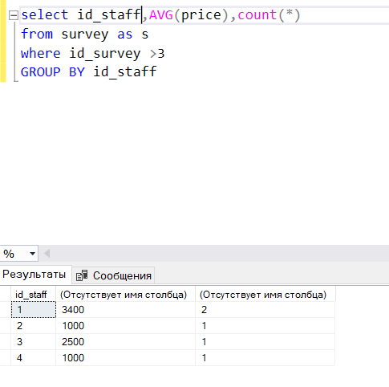 2)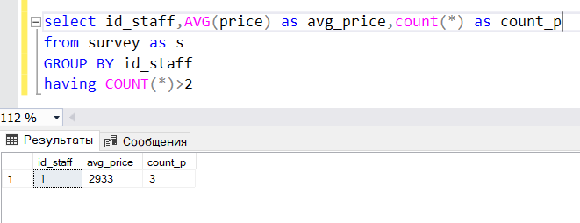

1. Повторите п.1, используя при этом группировку по двум-трём столбцам.

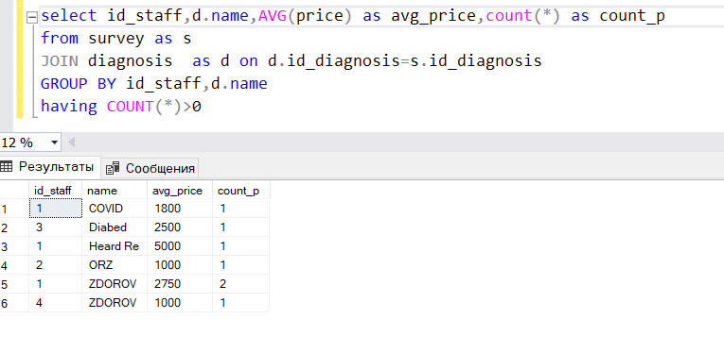 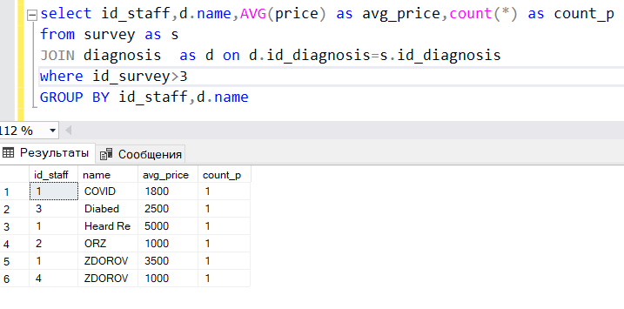

1. Повторите п.1, используя группировку по вычисляемому выражению.

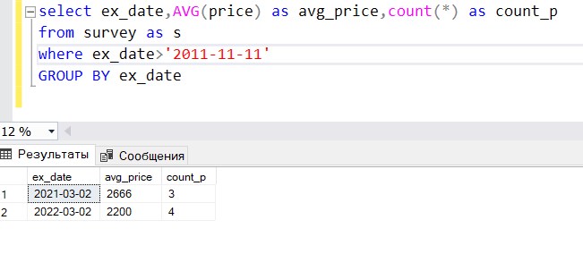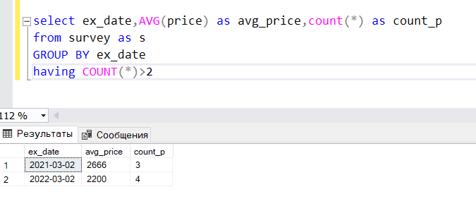

1. Продемонстрируйте работу простого запроса с использованием группировки по результату соединения (join) имеющихся таблиц. Покажите проблему группировки кортежей подчинённой таблицы по неуникальному полю одной из связанных таблиц. Продемонстрируйте более правильный вариант группировки.

-- https://mithrandir.ru/professional/databases/mysql-join-after-group-by.html

Диагнозы

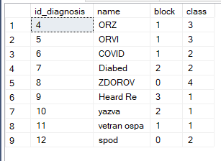 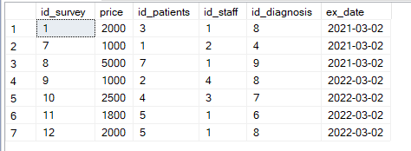

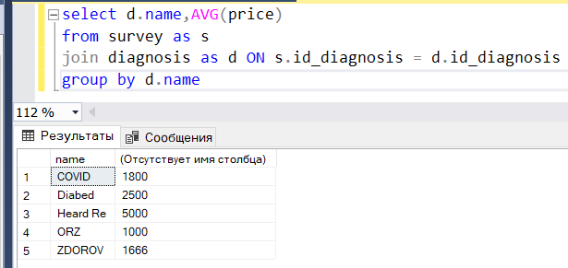

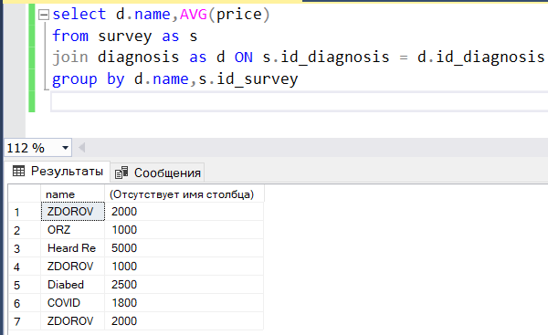

1. Модифицируйте запрос из п.4 так, чтобы в нём появились подитоги по иерархии значений в столбцах группировки. Используйте для этого оператор ROLLUP. При этом покажите использование различного количества столбцов в операторе ROLLUP.

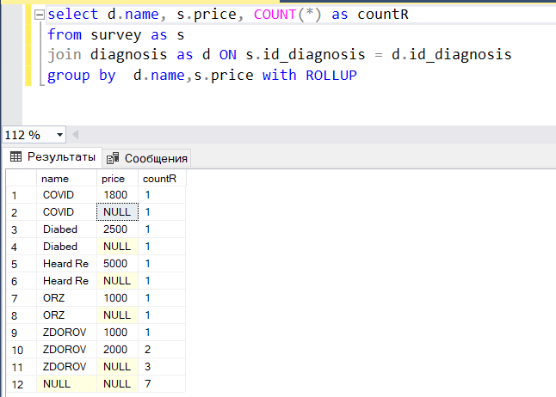

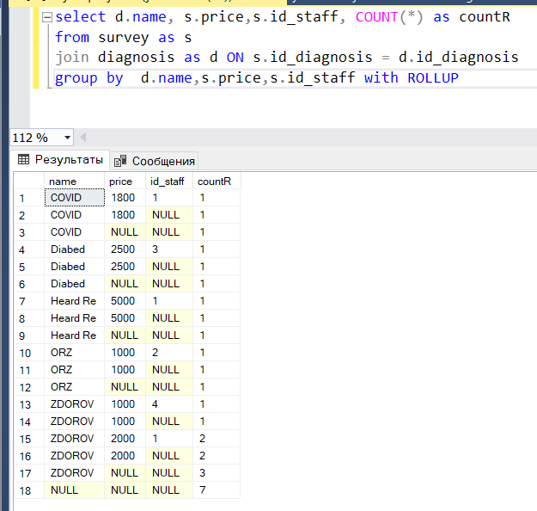

1. Модифицируйте запрос из п.4 так, чтобы в нём появились подитоги по комбинациям значений в столбцах группировки. Используйте для этого оператор CUBE. При этом покажите использование различного количества столбцов в операторе CUBE.
2. Модифицируйте запрос из п.4. установив при помощи оператора GROUPING SETS произвольный набор конфигураций уровней блокирования.
3. Продемонстрируйте примеры эквивалентных соотношений между операторами ROLLUP, CUBE и оператора GROUPING SETS.
4. При помощи оператора GROUPING отделите в итоговом наборе запроса из п.4 значения NULL, показывающие исключение соответствующего атрибута из группирования от значений NULL, показывающие отсутствующие значения. Для этого замените первые - на строку «ВСЕ», а вторые – на строку «НЕИЗВЕСТНО».
5. Продемонстрируйте работу ранжирующих функций RANK, DENSE_RANK, ROW_NUMBER и NTILE. Наглядно покажите разницу между ними.
6. Повторите пункт 10, но с применением оконных функций. В качестве критерия выделения окон можно выбрать отдел или должность для таблицы «Сотрудники» или категорию для таблицы «Товары».
7. Добавьте в одну из таблиц Вашей схемы атрибут, который будет являться внешним ключом, указывающим на записи этой же таблицы. Например, в таблицу «Сотрудники» добавьте информацию о руководителе для каждого сотрудника или для таблицы «Товары» - информацию о сопутствующем товаре, который прилагается к данному товару в подарок по рекламной акции. Составьте рекурсивное табличное выражение, в котором наглядно выведите записи вашей таблицы в порядке их иерархии. Предусмотрите визуальное отображение иерархии, например, при помощи отступов различной величины.
8. Продемонстрируете владение оператором слияния наборов MERGE. Для этого организуйте слияние с существующей в Вашей схеме таблицы набора данных, полученного при помощи запроса к любой другой таблице. Например, в качестве источника строк можно использовать базу данных Adventure Work, входящую в комплект поставки MS SQL Server. В качестве критерия слияния выберите соответствие значений в столбцах, которые могут служить естественным идентифицирующим признаком для сущностей (например, серия и номер паспорта для сотрудника или артикул для товара).

**Вопросы к отчёту:**

1. Простая группировка данных. Операторы group by, having.
2. Ограничения оператора group by.
3. Группировка по вычисляемым выражениям.
4. Составная группировка по двум и более столбцам. В чём её смысл?
5. Промежуточные подитоги. ROLLUP, CUBE и GROUPING SETS. Принципы работы, отличия, взаимоотношения.
6. Ранжирующие функции. Их возможности и сферы применения. Указание критериев ранжирования.
7. Оконные функции. Применение совместно с агрегатными или ранжирующими функциями.
8. Обобщённые табличные выражения. Сферы применения обобщённых табличных выражений.
9. Организация рекурсивных запросов при помощи обобщённых табличных выражений.
10. Оператор слияния наборов MERGE. Возможности и сферы его применения.